
認識身體構造
年 班 姓名：
親愛的小朋友：
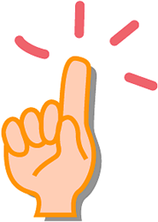
過了一年又多了一歲，恭喜你又長大了！除了身體以外，相信你一定也懂事了不少吧！請你根據上一節課所學到的課程內容，回答下面的問題：
身體構造圖：請你依照下圖，回答該部位的身體名稱？
（ ）
（ ）
（ ）

（ ）

（ ）

（ ）

（ ）

（ ）
（ ）
（ ）
（ ）

（ ）

（ ）

（ ）

（ ）

（ ）


家長簽名：

